# Information Visualization

# CHECKPOINT IV: First Prototype

G52 - T

**1. Layout**

O estado atual da nossa visualização encontra-se na figura 1, onde temos uma tabela na esquerda, que é a peça principal desta visualização. Nessa tabela, temos a listagem das músicas para o intervalo de tempo selecionado (ordenada pelo número de *streams*). Adicionalmente, pretendemos futuramente introduzir a capacidade do utilizador filtrar as faixas musicais, de acordo com as suas features.

Figure 1 - Layout da visualização

O utilizador tem a possibilidade de alterar a data na tabela da esquerda no botão “Change date(s)”. Dado esse evento, abrirá o menu que está na imagem 2, onde podemos escolher se queremos visualizar um dia em específico ou um intervalo. A listagem das músicas irá estar em concordância com o intervalo escolhido.

Figure 2 - Menu para alterar a data desejada.

A secção dos idiomas, tal como mencionado no checkpoint anterior, irá ter seis idiomas:

os dois já implementados (radar chart e o scatter plot) e os quatro restantes (line chart (3), *multi-foci force layout* (4)*, word cloud (5)* e por último o bar chart (6)).

**2. Implemented Idioms**

Radar Chart:

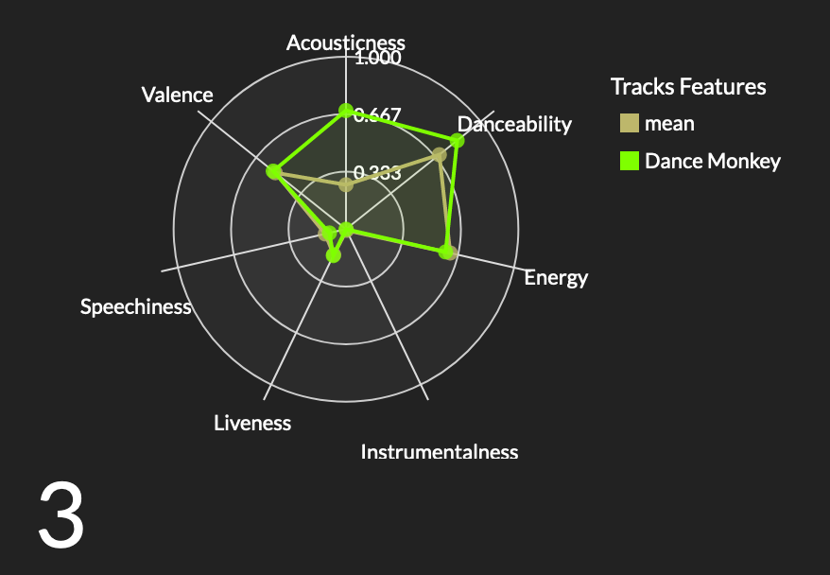

Figure 3 - Radar Chart

O primeiro idioma produzido foi o radar chart (figura 3), que demonstra as *features* das músicas selecionadas e a média das features de todas as músicas no intervalo de tempo selecionado pelo utilizador. As músicas selecionadas e o intervalo de tempo desejado são selecionados na tabela no lado esquerdo da visualização. Depois de selecionadas as músicas, é-lhes atribuída uma cor, para facilitar a sua visualização tanto no radar chart, tanto no scatter plot. No radar chart temos um limite para o número máximo que o utilizador pode escolher, inicialmente este valor era de 5, mas apercebemo-nos que este limite tornava extremamente difícil a análise deste idioma, como tal decidimos reduzir este limite para 3.

Scatter plot:

Figure 4 - Scatter plot

Seguidamente criámos o scatter plot (figura 4) que demostra, para todas as músicas dentro do intervalo escolhido, o valor da feature selecionada comparativamente com as streams dessa música. Esta feature pode ser alterada para uma em específico que o utilizador queira analisar. Caso o utilizador escolha uma música na tabela da esquerda, o ponto associado a essa música irá mudar para a respetiva cor. Se o utilizador quiser observar um ponto em específico no scatter plot, pode fazer *mouse over* para ver o nome da música, do artista e o número de streams que essa música tem.

**3. Implementation of Linking Mechanism**

Figure 5 - Lista das músicas dentro do intervalo de tempo pelo utilizador

Em maior parte dos idiomas, estes irão receber as músicas selecionadas pelo utilizados na tabela da figura 5, para possibilitar a análise desses mesmos idiomas com as músicas que o utilizador desejar. No caso do scatter plot e do radar chart, estes já foram explicados anteriormente como é que estão ligados com a lista. Para restantes idiomas, no caso do *multi-foci force layout,* as músicas que irão ser afetadas pelos ímanes estarão ligadas com a tabela da figura 5, enquanto a *word cloud* irá também mostrar os artistas associados a esta mesma tabela. No caso do *line chart* irá inicialmente, se o utilizador não escolher nenhuma música, mostrar a evolução das streams das músicas no top 3 e caso o utilizador escolha alguma música esta mudança irá se refletir neste idioma. Por último o bar chart irá mostrar as músicas que estão há mais tempo no top, consoante o intervalo escolhido. Todos os idiomas estão ligados a partir da tabela na figura 5, todos irão sofrer alguma mudança consoante as músicas escolhidas pelo utilizador ou consoante o intervalo de tempo escolhido.